V1 – Verglühen von Kohle
Bei diesem Versuch sollen die SuS beobachten, dass das Verbrennen von Kohle, welches im Alltag zum Beispiel beim Grillen stattfindet, auch eine chemische Reaktion ist. Des Weiteren soll der Versuch verdeutlichen, dass bei chemischen Reaktionen auch unsichtbare Stoffe teilnehmen können bzw. hier als Produkte entstehen. Zudem müssen die SuS die Nachweisreaktion von Kohlenstoffdioxid durch Kalkwasser bereits kennen.

Gefahrenstoffe
Calciumhydroxid |  |  | H: 315, 318, 335 |  |  | P: 261 280, 305+351+338
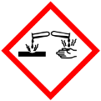

Materialien: Dreifuß, belegtes Drahtnetz, Bunsenbrenner, Erlenmeyerkolben, Stopfen mit Gärröhrchen
Chemikalien: Holzkohle, Calciumhydroxid-Lösung
Durchführung: Die Holzkohle wird in den Erlenmeyerkolben gegeben und mit dem Stopfen, an dem ein Gärröhrchen befestigt ist, verschlossen. Nun wird Calciumhydroxid-Lösung in das Gärröhrchen gegeben. Der Erlenmeyerkolben wird auf das belegte Drahtnetz auf dem Dreifuß gestellt und mit dem Bunsenbrenner erhitzt bis die Kohle glüht. Die Beobachtungen werden protokolliert.
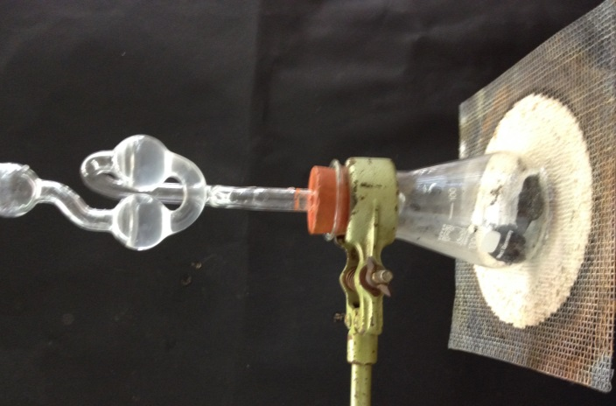
Abb. 1 - Versuchsaufbau zu V1 – Verglühen von Kohle

Beobachtung: Die Kohle fängt beim Erhitzen an zu Glühen und im Gärröhrchen steigen Gasblasen auf. Die Calciumhydroxid-Lösung trübt sich. Am Ende der Reaktion befindet sich Asche im Erlenmeyerkolben.
Deutung: Bei dem Verglühen von Kohle handelt es sich um eine chemische Reaktion, da hierbei eine Stoffumwandlung stattfindet. Die Kohle reagiert zu Asche und Kohlenstoffdioxid, welcher mithilfe der Calciumhydroxid-Lösung nachgewiesen werden kann.
Entsorgung: Die Asche und restliche Kohlestücke können nach Abkühlen im Hausmüll entsorgt werden. Die Calciumhydroxid-Lösung kann im Abwasser entsorgt werden.
Literatur: in Anlehnung an A. Flint und C. Collin, http://www.didaktik.chemie.uni- rostock.de/fileadmin/MathNat_Chemie_Didaktik/Downloads/Anfangsun- terricht.pdf (zuletzt aufgerufen am 05.08.2015 um 18:30 Uhr)

Um zu zeigen, dass „unsichtbare“ Stoffe auch als Edukte an einer Reaktion teilnehmen könne, könnte Eisenwolle in Sauerstoffatmosphäre verbrannt und dabei die Masse vor und nach der Reaktion verglichen werden.

